# LAPORAN PENGEMBANGAN APLIKASI BIODATA

# MENGGUNAKAN JAVA SQLITE



**Oleh:**

**Ken Farah (A11.2019.11961)**

**A11.45UG**

**Program Studi Teknik Informatika**

**Fakultas Teknik Komputer**

**Universitas Dian Nuswantoro**

**202**

# DAFTAR ISI

Table of Contents

LAPORAN PENGEMBANGAN APLIKASI BIODATAi MENGGUNAKAN JAVA SQLITE i

DAFTAR ISI ii

BAB A. TENTANG APLIKASI 1

i. Deskripsi 1

ii. Screenshot Aplikasi 1

Gambar ii.1 1 Tampil Data Aplikasi Biodata 1

iii. Manfaat Aplikasi 1

BAB B. DETAIL PENGEMBANGAAN APLIKASI 2

i. Flow Chart 2

Gambar i.1 Flow Chart Input Data 2

ii. Class Diagram 3

Gambar ii.1 Class Diagram Aplikasi Biodata 3

iii. Timeline Gantt Chart 4

Gambar iii.1 Timeline Perancangan Aplikasi Biodata 4

iv. Screenshot Lengkap 4

Gambar iv. 2 Tambah Data sesuai data diri saya 5

Gambar iv. 3 Data berhasil tersimpan di database. 5

Gambar iv. 4 Pilih opsi untuk Edit Data 6

Gambar iv. 5 Nomor diedit (dari angka 1 menjadi 16) 6

Gambar iv. 6 Data berhasil diedit (Nomor berubah menjadi 16) 7

Gambar iv. 7 Pilih Opsi Hapus Data 7

Gambar iv. 8 Data berhasil dihapus 8

Gambar iv. 9 Aplikasi kembali kesemula karena data telah terhapus. 8

REFERENSI 8

# 

# BAB A. TENTANG APLIKASI

## Deskripsi

Dengan berkembangnya zaman, pada dasarnya akan berkembang pula teknologi dalam segala bidang.Tapi masih banyak pengolahan data dengan proses manual seperti sekolah, instasi pemeritah / swasta, dan perusahaan yang tidak efisien. Kelemahan ini berencana untuk membuat aplikasi biodata sistem informasi yang menggunakan data yang terkomputerisasi yang mendukung informasi dalam praktis dan lebih efisien dan mudah diterapkan.

Dengan adanya aplikasi biodata ini memudahkan pengguna untuk mengisi form biodata sehingga tanpa harus mengambil dan mengembalikan form biodata pengguna bisa langsung mengisis form biodata dimana saja memalui smartphonenya. Aplikasi Biodata ini menggunakan bahasa pemrograman mobile Java dan terhubung dengan database SQLite. Karna SQLite termasuk database engine yang embedded,jadi perintah SQLite yang bisa digunakan hanya perintah-perintah standar saja.

## Screenshot Aplikasi

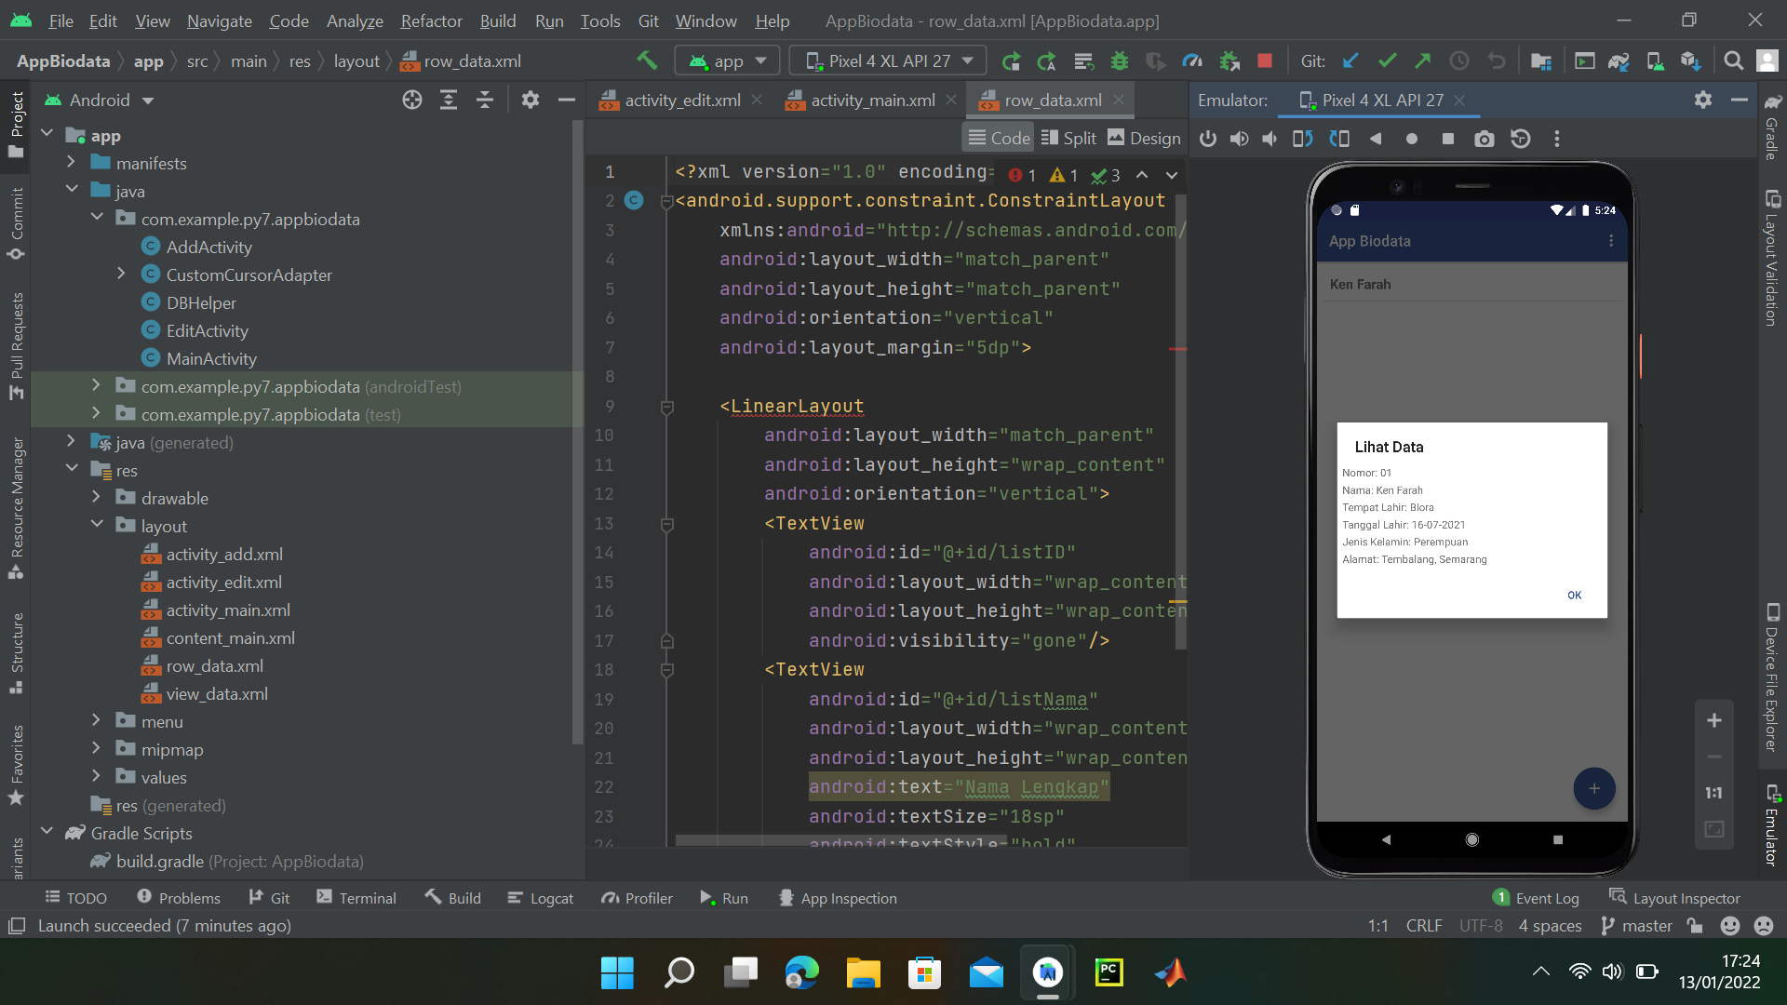

### Gambar ii.1 1 Tampil Data Aplikasi Biodata

## Manfaat Aplikasi

Adapun manfaat dari Aplikasi Biodata ini sebagai berikut:

1. Efisiensi penyimpanan data
2. Mempermudah pencarian data
3. Mempermudah mengelola data agar lebih efektif dan efisien

# BAB B. DETAIL PENGEMBANGAAN APLIKASI

## Flow Chart

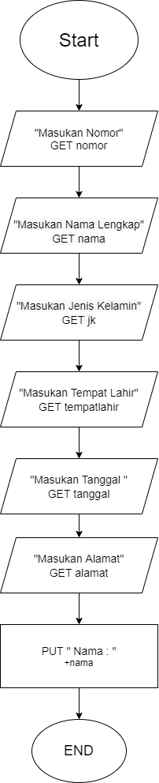

### Gambar i.1 Flow Chart Input Data

## Class Diagram

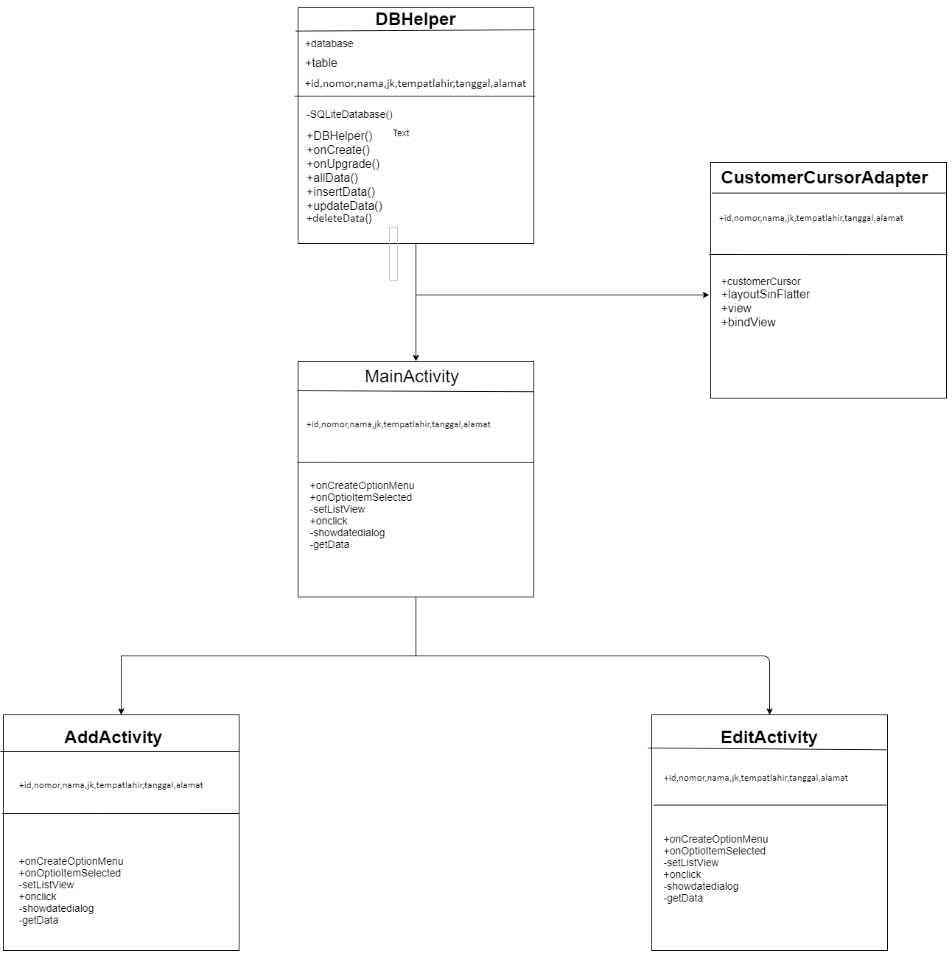

### Gambar ii.1 Class Diagram Aplikasi Biodata

## Timeline Gantt Chart

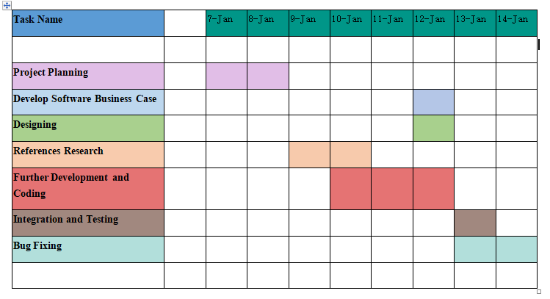

### Gambar iii.1 Timeline Perancangan Aplikasi Biodata

## Screenshot Lengkap

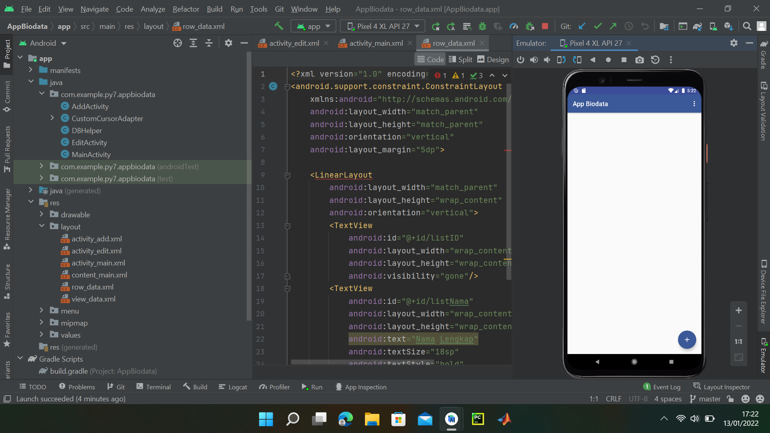

Gambar iv. 1 Tampilan Awal Aplikasi Biodata

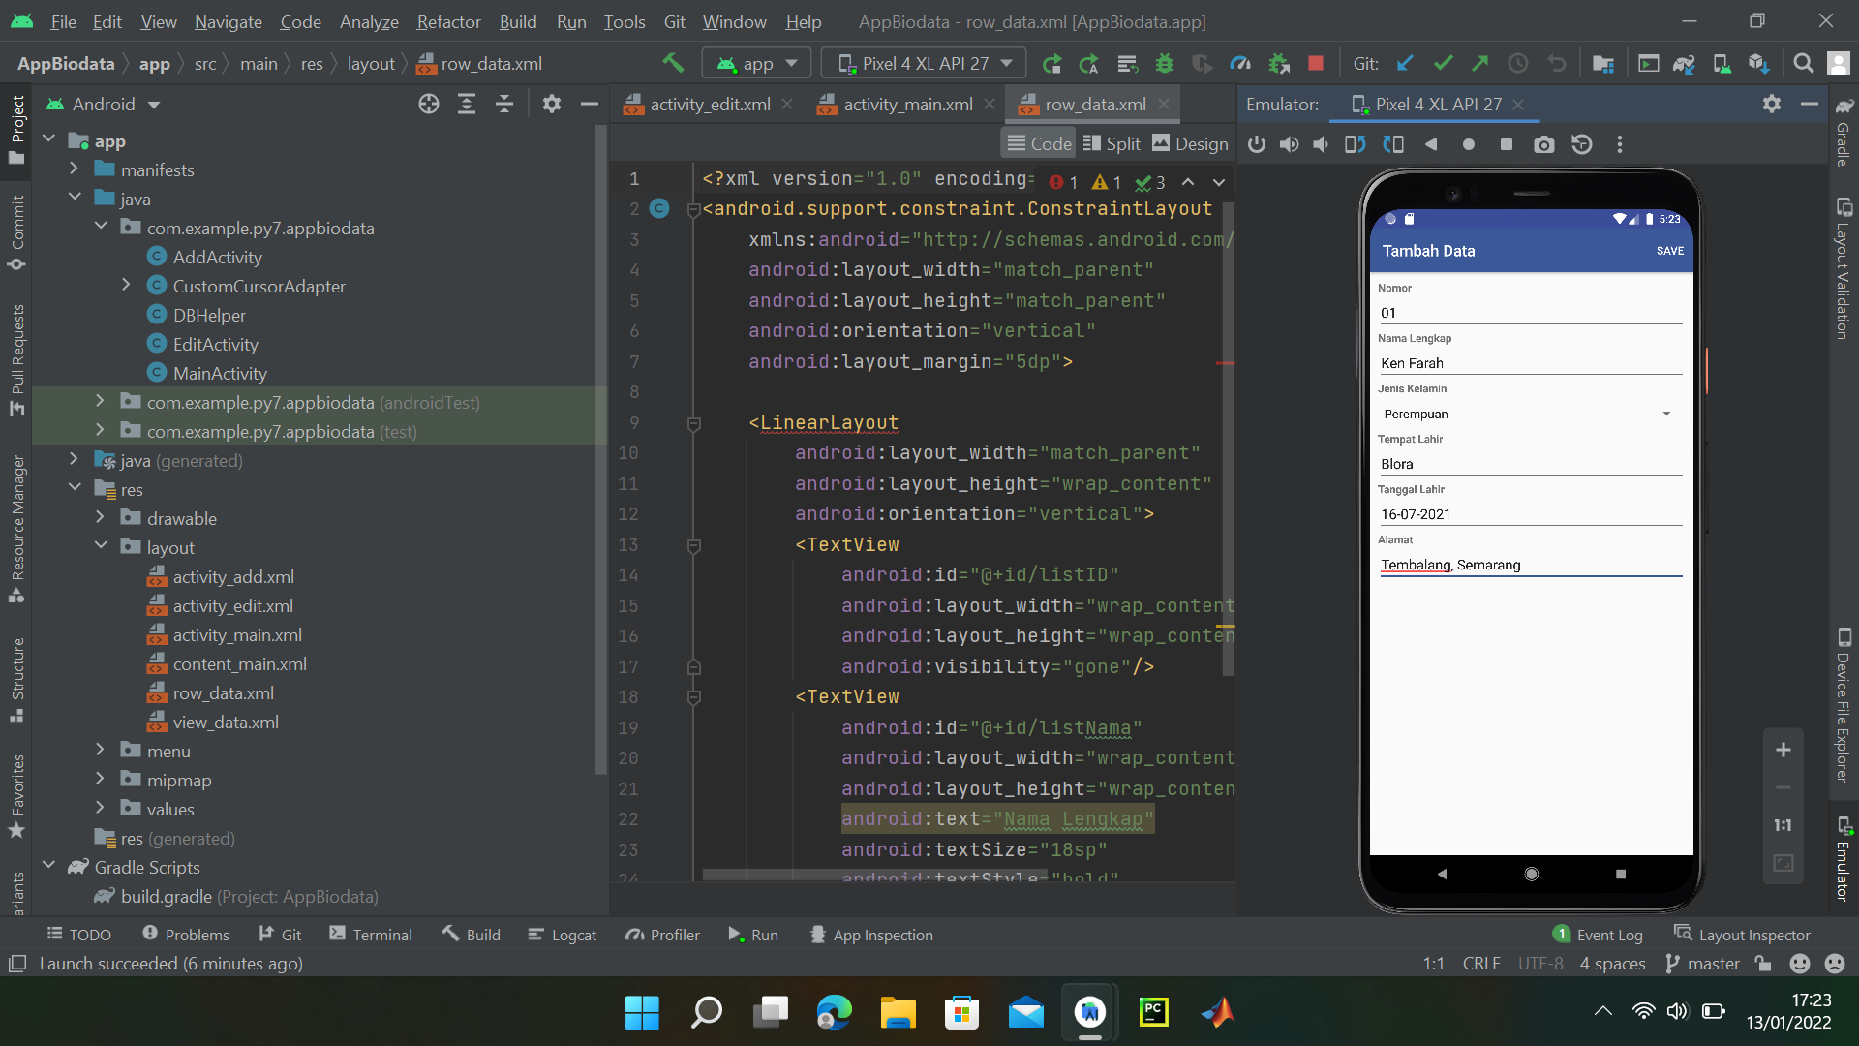

### Gambar iv. Tambah Data sesuai data diri saya

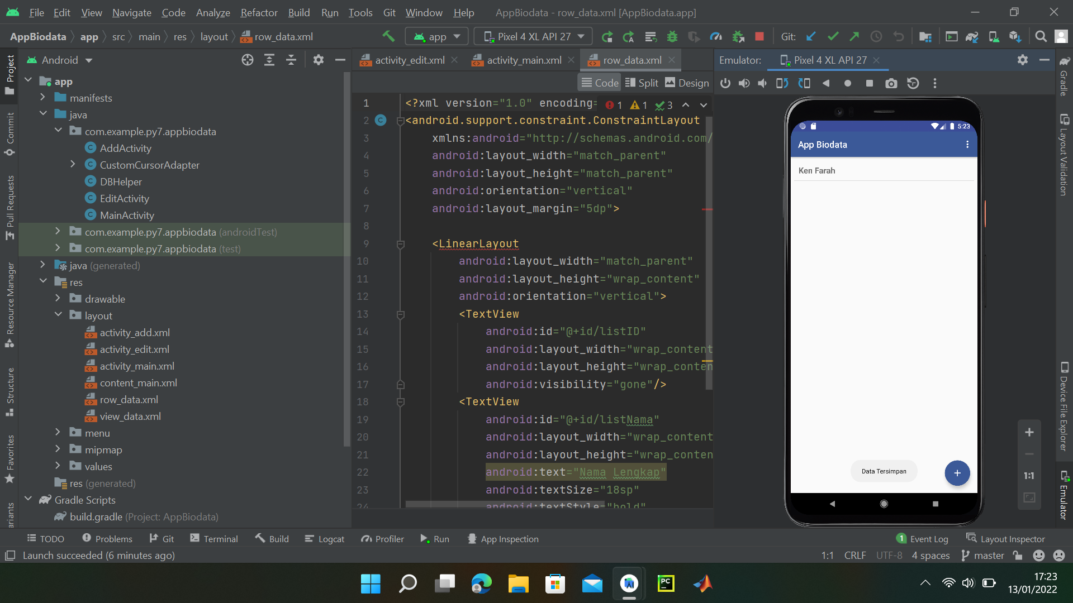

### Gambar iv. 3 Data berhasil tersimpan di database.

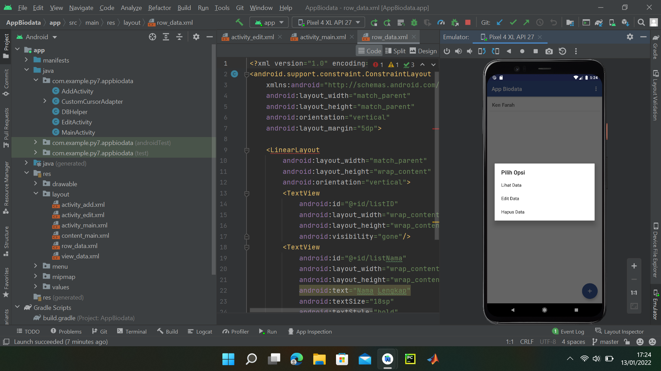

### Gambar iv. Pilih opsi untuk Edit Data

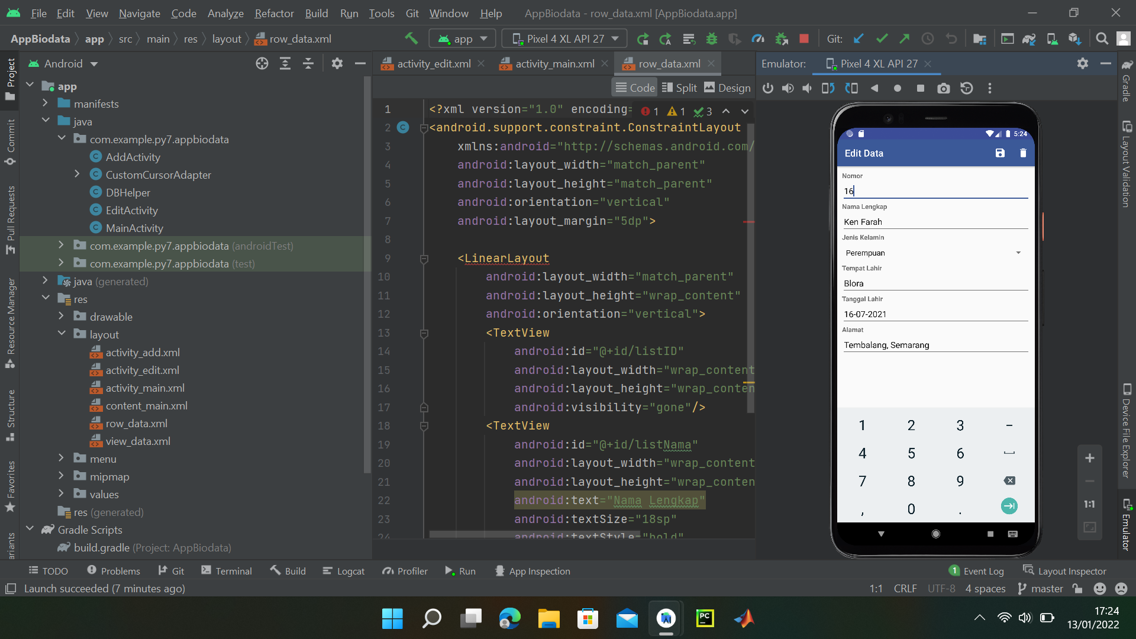

### Gambar iv. Nomor diedit (dari angka 1 menjadi 16)

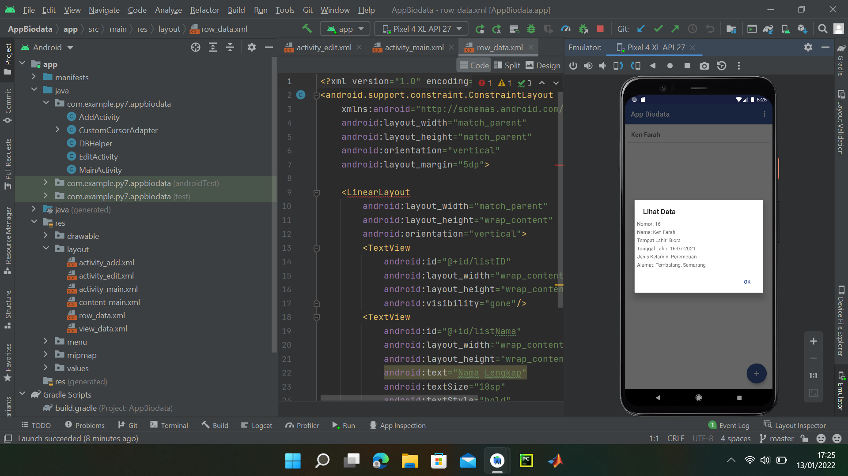

### Gambar iv. Data berhasil diedit (Nomor berubah menjadi 16)



### Gambar iv. Pilih Opsi Hapus Data

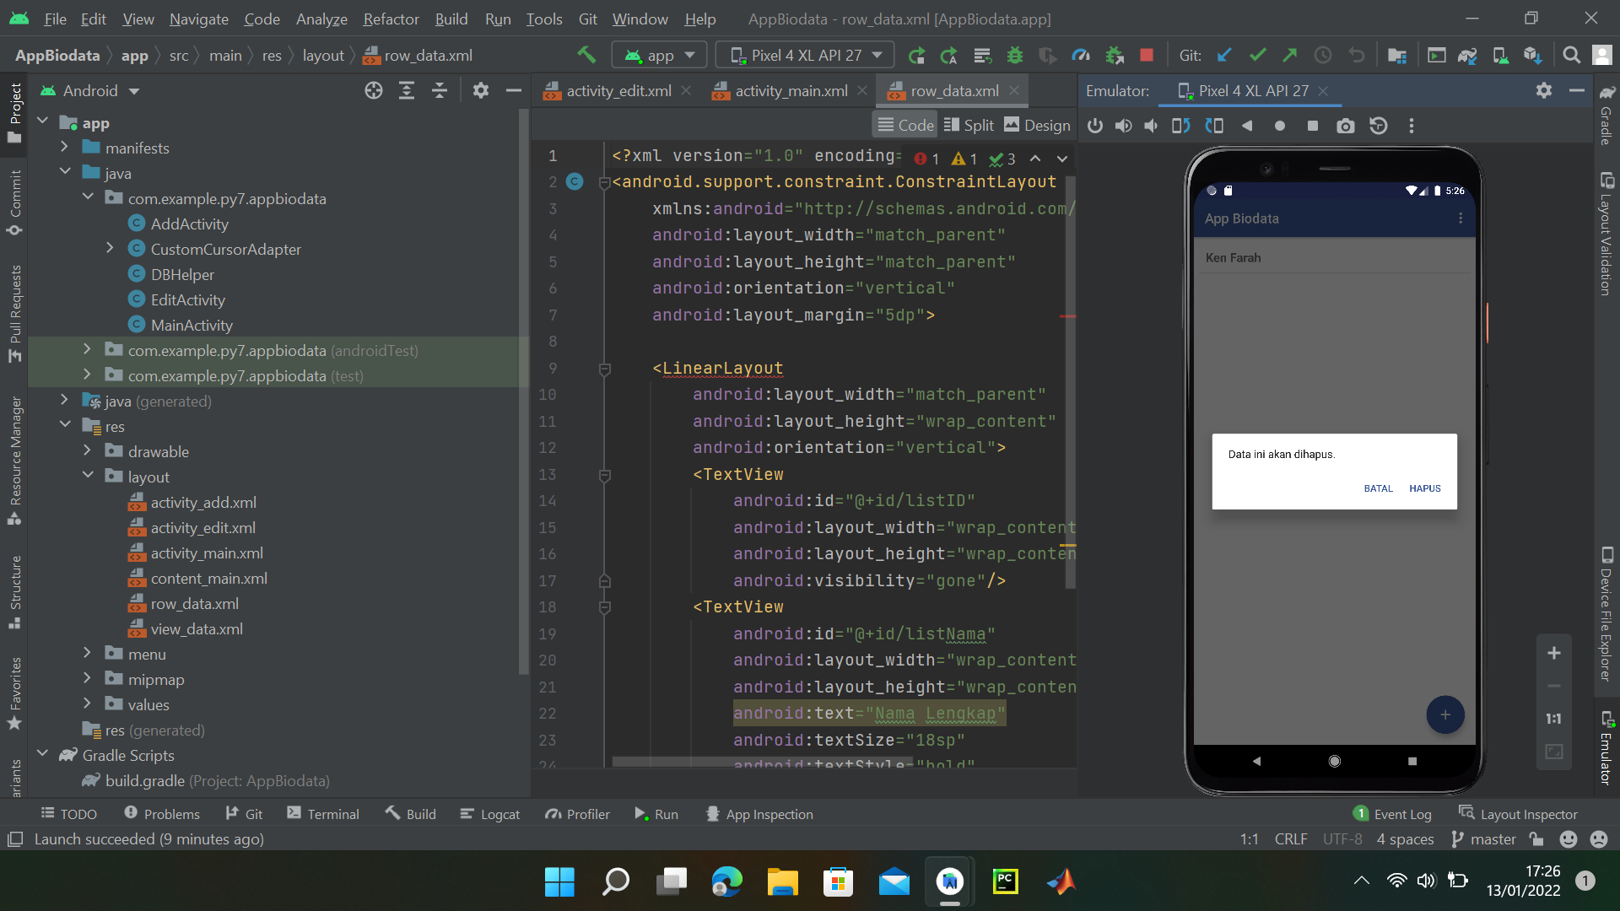

### Gambar iv. Data berhasil dihapus



### Gambar iv. 9 Aplikasi kembali kesemula karena data telah terhapus.

# REFERENSI

1. [Membuat CRUD SQLite Android Studio](https://www.youtube.com/watch?v=lOfEi_yarzw&t=915s) <https://www.youtube.com/watch?v=lOfEi_yarzw&t=915s>
2. [Membuat Aplikasi Biodata di Android Studio - Part 1](https://www.youtube.com/watch?v=fFz0X0xf5c0&t=533s) <https://www.youtube.com/watch?v=fFz0X0xf5c0&t=533s>
3. Tutorial Database SQLite untuk Android Studio

<https://youtu.be/hDSVInZ2JCs>

1. Logo Universitas Dian Nuswantoro <https://www.google.com/url?sa=i&url=https%3A%2F%2Fid.wikipedia.org%2Fwiki%2FUniversitas_Dian_Nuswantoro&psig=AOvVaw3qZPAYhlI0n5fNvhPuFMFq&ust=1642185901446000&source=images&cd=vfe&ved=0CAsQjRxqFwoTCLCbjqyxr_UCFQAAAAAdAAAAABAD>
2. Flowchart <https://www.google.com/url?sa=i&url=https%3A%2F%2Fwww.androidponsel.com%2F16465%2Faplikasi-cara-membuat-flowchart%2F&psig=AOvVaw3qVyC07F1nl0eqvlvAlwXX&ust=1642185948282000&source=images&cd=vfe&ved=0CAsQjRxqFwoTCNCRrcKxr_UCFQAAAAAdAAAAABAD>
3. Contoh Laporan Pengembangan

<http://repository.uin-suska.ac.id/3901/5/BAB%20IV%20ANALISA%20DAN%20PERANCANGAN.pdf>